

**Voorzitter Secretaris**

Henriette Timmermans Eelbren Vrind

Molenstraat 52 Kasteelweg 103

4761 CL Zevenbergen 4761 BN Zevenbergen

Telefoon 0168-320 226 Telefoon: 06-1388 3717

[hjmtimmermans@yahoo.com](mailto:hjmtimmermans@yahoo.com) [vrouwenvannu.zevenbergen@gmail.com](mailto:vrouwenvannu.zevenbergen@gmail.com)

**Website**: <http://www.vrouwenvannu.nl/zevenbergen>

**Nieuwsbulletin maart 2025**

**Vorige afdelingsavond (ALV 12 februari 2025)**

Het was, ondanks het officiële vergader-achtige karakter van de bijeenkomst, heel gezellig.

We stonden stil bij het vertrek van Monique Kouwen uit het bestuur. Zes jaar lang verzorgde zij het jaarprogramma, nodigde sprekers uit en onderhield contacten met hen. We zullen haar node missen. We zongen met elkaar een ‘bedankt-Monique-lied’ met 7 coupletten. Zij kreeg een welverdiende bloemenhulde en een attentie.

Er waren twee jubilarissen: Jeanne Kolk is 45 jaar lid en Annet Schuijt 25 jaar. Trouwe leden dus. Zij kregen applaus en een bloemetje.

Voor Eelbren Vrind is haar eerste termijn van drie jaar als bestuurslid en secretaris voorbij en zij is met instemming van alle aanwezigen herkozen voor een volgende termijn. Of zij tot 2028 aanblijft is, gezien haar leeftijd, niet echt zeker.

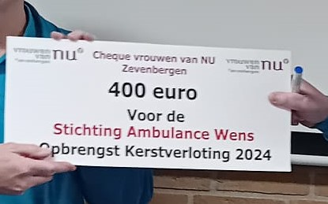

Na het officiële gedeelte is de opbrengst van de kerstloterij van € 400,- met een symbolische cheque overhandigd aan twee dames van de organisatie AMBULANCE WENS BRABANT. De dames vertelden over deze organisatie. Voor terminaal zieke mensen die nog een hartenwens hebben om ‘nog één keer een bezoek te willen brengen aan een dierbare persoon of een dierbare plek’ kunnen met een ambulance en onder begeleiding van professionele hulp heen en terug. Er kunnen twee familieleden of vrienden mee. Ze vervullen zo’n wens binnen korte tijd en naar vele reisdoelen: zelfs in het buitenland! En helemaal gratis.

Tenslotte konden we nog luisteren naar Marijke van den Berg met haar accordeon. En ze had een tweede accordeon bij zich helemaal gedemonteerd in losse onderdelen. Heel interessant.

**Volgende afdelingsavond**

Het gaat deze keer over de ‘zoete’ geschiedenis van Zevenbergen: de suikerindustrie ‘Van Nieuw Guinea tot de sluiting van de Zevenbergse suikerfabriek’ met medewerking van onze eigen Heemkundekring Zevenbergen ‘Willem van Strijen’. Een historische les over ons eigen huis.

Mis het niet!

**Herhaalde oproep!!**

Op 19-02 stuurden we jullie een mail met de vraag om op de komende afdelingsavonden Elma Gelens op te halen en met haar (met rolstoel en hond) te voet naar Het Anker te wandelen. Marga van Blanken doet dit op 09 april. Wie is bereid en beschikbaar op **12 maart**, **14 mei** en op **11 jun**i?

Laat het even weten: [vrouwenvannu.zevenbergen@gmail.com](mailto:vrouwenvannu.zevenbergen@gmail.com) of 06-1388 3717.

**Clubs**

* 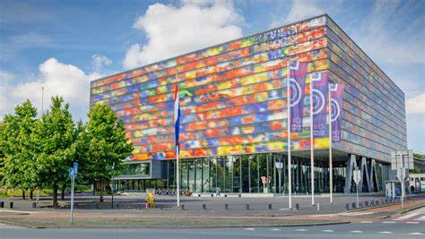**Reis en activiteiten**

Dinsdag 07 mei. De dagtocht naar Beeld en Geluid in Hilversum. Op 11-02 ontvingen jullie al de uitgebreide informatie. Opgeven bij Nel, [nelg1944@gmail.com](mailto:nelg1944@gmail.com) of

06-5132 0996

Kosten: € 85,- per persoon, contant te voldoen bij Nel.

* **Uit eten**

31 januari aten we lekker en gezellig bij Happy Dees.

Op **28 maart** eten we bij De Borgh.

Opgeven bij (alweer) Nel [nelg1944@gmail.com](mailto:nelg1944@gmail.com) of 06-5132 0996

* **Lezen**

**25-03** 10:00u tot 12:00u ‘Terugkeer Ongewenst’ van Charles Lewinsky

* **Handwerken**

Hartenkussentjes maken.

**Wereldvrouwendag 1 met Vrouwen van Nu Dinteloord**

Uitnodiging voor de lezing van Voices for Women op **donderdag 6 maart** in het Dorpshuis in Dinteloord. Tijd: 19:30 (inloop 19:00) tot 21:00. Plaats: Dorpshuis Dinteloord, Westvoorstraat 3. Introducees welkom. Toegang: € 5,-, contant te voldoen bij binnenkomst. Leden gratis.

Aanmelden: **t/m maandag a.s. 03-03** bij Marleen van Merriënboer [deheinsberg@outlook.com](mailto:deheinsberg@outlook.com)

**Wereldvrouwendag 2 met Cine 7**

**Vrijdag 07 maart**. Hopelijk hebben velen van jullie zich opgegeven voor de filmavond in De Schuur. Ik heb het even nagekeken en voor zover ik het kan zien zijn er nog altijd kaarten beschikbaar.

Voor 2025 leden Cine7 en Vrouwen van Nu geldt het kortingstarief van € 7,00

Ga naar: cultuurmoerdijk.nl/evenementen. Scroll naar Wicked Little Letters, klik op de balk voor Kaarten en volg de instructies op je scherm. Kies aantal kaarten en kortingstarief (Extra).

Bij binnenkomst wordt je lidmaatschap van VvN nagegaan.

**Woensdag 23 april: Brabantse Ledenontmoetingsdag 2025.**

Negen Zevenbergse leden hebben zich hiervoor aangemeld. De kaarten zijn inmiddels betaald en gereserveerd. Na een bijpraatuurtje tussen 11:00 en 12:00 en een lunch kunnen we vanaf 13:30 uur genieten van het theaterprogramma: ‘Op pad met Annie M.G. Schmidt’

Het vindt plaats in het Cultureel Centrum Jan van Besouw in Goirle. Rij met elkaar mee!

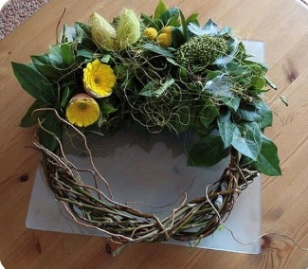**Maak een Paasstuk**

Bij Ans Vijverberg, in de kas kunnen we een fraai stuk maken voor onze paastafels.

**Dinsdag 15 april** vanaf 13:30 uur. Er kunnen 10 dames meedoen. Als er meer aanmeldingen zijn en de middag loopt vol, is er een tweede mogelijkheid (pas nadat de middag vol is) op **diezelfde dag** ’s morgens vanaf 10:00 uur.

Lange Dreef 1, Zevenbergschen Hoek.

Rij met elkaar mee, er is beperkt parkeerruimte.

Ans zorgt voor het materiaal, exclusief de schaal, neem die dus mee van thuis. Kosten: € 7,50.

Graag opgeven vóór **vrijdag 11 april** bij Ans: [keesenans@live.nl](mailto:keesenans@live.nl) of 06-4212 7139.

**Tot 12 maart in het Anker - Hartelijk gegroet, het bestuur.**